Symétrie axiale : fiche d’exercice 2

Exercice 1 :

A l’aide de l’équerre et du compas, construis les symétriques des triangles par rapport à la droite (d)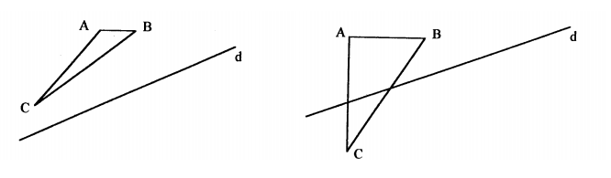

Exercice 2

Construis les symétriques des triangles par rapport à la droite (d)

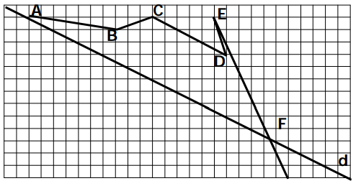

Exercice 3

A l’aide de l’équerre et du compas, construis les symétriques des triangles par rapport à la droite (d)

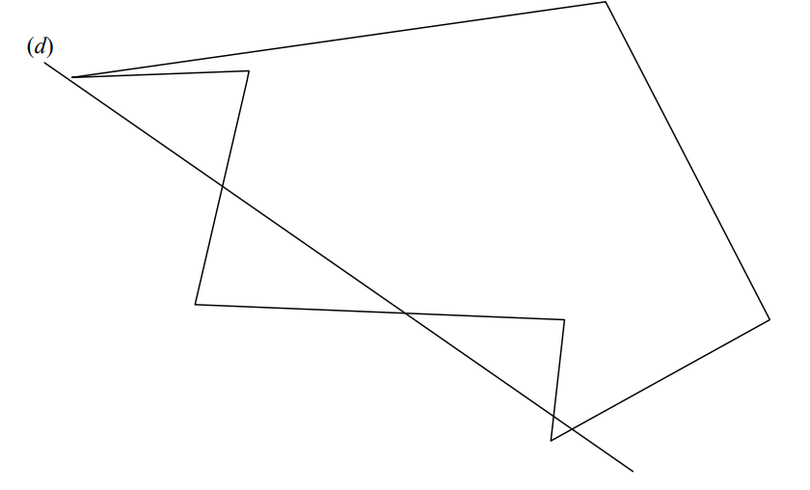

Exercice 4

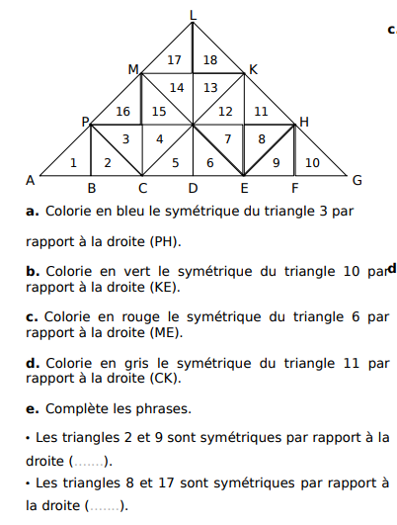

Exercice 5 :



Exercice 6 :

